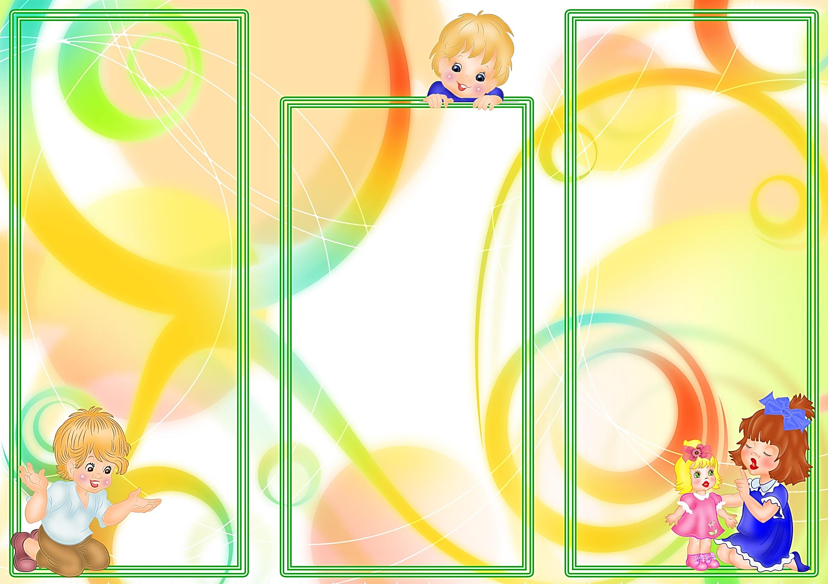

Упражнения, позволяющие активизировать слуховое внимание детей и на его основе развивать фонематический слух
Игровое упражнение «Скажи, что ты слышишь»
Цель: развитие слухового внимания.
Учитель предлагает детям закрыть глаза, внима-тельно послушать и определить, какие звуки они услышали (звук комара, стук двери, шелест листьев за окном, сигнал машины).
«Будь внимательным»
- Подними руку (флажок), если услышишь в слове нужный звук.
- Отложи счётную палочку, если услышишь слово с нужным звуком.
- Хлопни в ладоши, если услышишь в слове нужный звук.
Формирование звукопроизношения в единстве процессов восприятия и воспроизведения; выделение звука на слух и его произнесение
Игровые пражнения:
- Произнеси нужный звук, если услышишь его в ряду других звуков.
- Произнеси слог с нужным звуком, если услышишь его в ряду других слогов.
- Назови картинку, в названии которой имеется соответствующий звук.
- «Укрась дерево» игрушками-картинками и назови те из них, в названии которых есть нужный звук.
- Отбери и назови картинки с изображением:
- овощей
– фруктов
– цветов
– животных;

- одежды
- игрушек
- посуды.

- Игра «Кто больше?» Назови предметы на сюжетной картинке, в названии которых есть нужный звук.
- Дополни предложение словами, в которых есть нужный звук, опираясь на картинки (Мама посадила на грядке (свёклу, лук, репу)).
- Рассмотри картинки, назови их, определи с какого звука начинается (заканчивается) их название.
- Подбери слова, которые начинаются (заканчиваются) с нужного звука:
- с ударного гласного;
- с согласного.

- Игра «Лото». Назови и закрой карточкой ту картинку, название которой начинается (заканчивается) с нужного звука.

11. Игра «Цепочка». Определи последний звук в названном слове и подбери своё слово, начинающееся с этого звука и т.д., состовляя цепочку слов.
12. Игра «Чудесный мешочек». Возьми из мешочка предметную картинку, определи и назови месторасположение звука.
СПАСИБО ЗА ВНИМАНИЕ!!!

БОУ г. Омска «Средняя общеобразовательная школа №63»

ВНЕДРЕНИЕ НА УРОКАХ В НАЧАЛЬНЫХ КЛАССАХ «ЛОГОПЕДИЧЕСКОЙ РАЗМИНКИ»

Учитель-логопед
Юлина В. В.

